6月12日-行测

1 、 （单选题） 似动是指在一定的时间和空间条件下，人们在静止的物体间看到了运动，或者在没有连续位移的地方，看到了连续位移。根据上述定义，下列选项不属于似动现象的是：
A.两岸青山相对出
B.坐地日行八万里
C.郡邑浮前浦，波澜动远空
D.明月却多情，随人处处行
正确答案：B
第一步，看提问方式，本题属于选非题。
第二步，找关键信息。
①在静止的物体间看到了运动；
②在没有连续位移的地方，看到了连续位移。
第三步，辨析选项。
A项：两岸青山相对出，意思是两岸青山对峙美景相继出现，静止的青山相对于船来说是运动的，体现了“在静止的物体间看到了运动”，符合定义；
B项：坐地日行八万里，意思是我们每天即使原地不动，也会运动八万里，但是并没有看到人在运动，不能体现“在静止的物体间看到了运动”，不符合定义；
C项：郡邑浮前浦，波澜动远空，意思是回头再看沿江两岸的大大小小的城郭，一个个都像在水边漂游浮动，远方的天空，显得过分低垂，被汹涌的波浪冲击得忽悠悠的颤动，城郭和天空都是静止的，体现了“在静止的物体间看到了运动”，符合定义；
D项：明月却多情，随人处处行，意思是明月却是那么多情，不管人走到哪里，它都陪伴着你同行，月亮可以理解为静止的，体现了 “在静止的物体间看到了运动”，符合定义。
2 、 （单选题） 下列各项中不可能是如左图所示立方体组成部分的是：
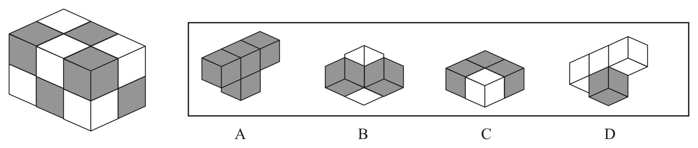
正确答案：D
第一步，明确设问方式。不可能是如左图所示立方体组成部分的一项。
第二步，辨析选项。
A、B、C项均可能是立方体的组成部分。D项：选项中出现一排3个白色小方块，只能是题干立方体隐藏在后面的一层，但题干已知后层中的上下两排均有黑色，说明这一层也不能满足同排3个小方块均为白色，不可能是立方体的组成部分。
3 、 （单选题） 这些仅仅只是元素故事中的________。每个元素都具有其独特的性质，也各自拥有不同的发现故事。元素不仅被应用在生活的方方面面，它们中的一些也是探索基础物理必不可少的。填入划横线部分最恰当的一项是：
A.冰山一角
B.只言片语
C.九牛一毛
D.细枝末节
正确答案：A
第一步，分析语境。根据“每个元素都具有其独特的性质”，“各自拥有不同的发现故事”可知，前面“这些”代指的元素故事只是其中很少的一部分，各元素的性质独特，各自都有发现故事，证明元素故事能说的还有很多。因此确定选一个表示“暴露出来的只是事物的一小部分”的含义。
第二步，辨析选项。A项“冰山一角”指所暴露出来的只是事物的一小部分，符合语境。B项“只言片语”指个别词句或片断的话，文段不是想说故事中的个别词语或片段，“这些”代指的内容是独立完整的，只不过“这些”之外的内容更多，不符合语境；C项“九牛一毛”意思是这九头牛身上的一根毛，比喻渺小、轻微，词语重在强调“微不足道”，和语境不符；D项“细枝末节”比喻事情或问题的细小而无关紧要的部分，文段没有提及“这些”代指的内容的重要程度。故B项、C项和D项均可排除。
4 、 （单选题） 蜂鸣式营销是一种通过向潜在消费者直接提供企业产品或服务，使其获得产品或服务体验的销售方式。根据上述定义，下列不属于蜂鸣式营销的是：
A.某饮料公司让营销人员频频出现在街道、咖啡馆、酒吧、超市等场所，请路人品尝不同口味的饮料来宣传自己的品牌
B.某公司聘请演员在各大城市繁华地区扮演情侣，邀请可能成为目标客户的路人为他们拍照，借机向其宣传新款相机的功能
C.某软件公司在网上推出一款试用版软件，用户可免费试用三个月
D.某企业定期向用户发送邮件，寄送产品杂志，推送优惠信息，并承诺购买产品一个月内不满意可以无条件退货
正确答案：D
第一步，看提问方式，本题属于选非题。
第二步，找关键信息。
①向潜在消费者；
②直接提供企业产品或服务；
③使其获得产品或服务体验。
第三步，辨析选项。
A项：某饮料公司请路人品尝不同口味的饮料，路人属于“潜在消费者”，品尝属于“使其获得产品或服务的体验”，符合定义；
B项：邀请可能成为目标客户的路人，属于“潜在消费者”，让路人为他们拍照，借机向其宣传新功能，属于“使其获得产品或服务的体验”，符合定义；
C项：用户可免费试用三个月，用户属于“潜在消费者”，免费试用，属于“使其获得产品或服务的体验”，符合定义；
D项：定期寄送产品杂志、推送优惠信息等，不属于“直接提供企业产品或服务”，不符合定义。
5、 （单选题） 扶贫干部某日需要走访村内6个贫困户甲、乙、丙、丁、戊和己。已知甲和乙的走访次序要相邻，丙要在丁之前走访，戊要在丙之前走访，己只能在第一个或最后一个走访。问走访顺序有多少种不同的安排方式？
A.32
B.48
C.16
D.24
正确答案：C
第一步，本题考查排列组合问题。第二步，由题意知，戊丙丁的前后顺序已经固定，接着考虑己，己有2种选择（要么第一个，要么最后一个），甲乙先捆绑后插空，有4种选择，内部顺序有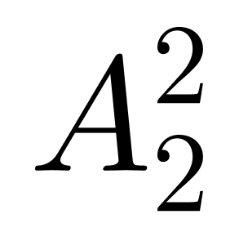=2（种）选择，故共有2×4×2＝16（种）。
6 、 （单选题） 糖精∶糖
A.验光师∶精神病人
B.果园∶水果
C.客户∶费用
D.人造黄油∶黄油
正确答案：D
第一步，确定题干逻辑关系。
“糖精”和“糖”都具有甜味，都可以起调味作用，二者属于并列关系，且“糖精”是人工合成物，可替代“糖”作为食品的甜味剂。
第二步，辨析选项。
A项：“验光师”是一种职业，与“精神病人”没有明显逻辑关系，排除；
B项：“果园”里有“水果”，二者属于地点对应关系，排除；
C项：“客户”和“费用”无明显逻辑关系，排除；
D项：“人造黄油”和“黄油”都是调味品，二者属于并列关系，且“人造黄油”是人工合成物，可替代“黄油”作为食品的调味品，与题干逻辑关系一致，符合。
7、 （单选题） 71，63，59，41，35，（ ）
A.20
B.31
C.32
D.33
正确答案：D
第一步，本题考查多级数列。
第二步，数列变化平缓，做差无规律，考虑做和，相邻三项做和如图所示：和数列是幂次修正数列，幂次数分别为14²，13²，12²，则下一项为11²，修正项是公差为－3的等差数列，下一项为－9+（－3）=－12，和数列下一项为11²－12=109，所求项为109－41－35＝33。
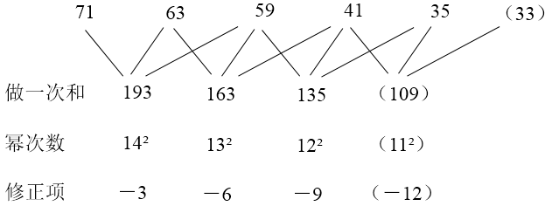
8 、 （单选题） 下列关于电池的说法错误的是：
A.自行放电是蓄电池不可避免的渐生故障
B.锂电池不会产生铅、汞等有害重金属物质
C.干电池利用液态电解液产生电流
D.太阳能电池产生的电是直流电
正确答案：C
第一步，本题考查化学并选错误项。
第二步，干电池是一种以糊状电解液来产生直流电的化学电池（湿电池则为使用液态电解液的化学电池）。干电池是一次电池，是日常生活之中最为普遍、轻便的电池，可以用于很多电器用品上。
A项：蓄电池通常是指铅酸蓄电池，它是电池中的一种，属于二次电池。蓄电池的自行放电和极板逐渐硫化是铅酸蓄电池不可避免的“渐生故障”,只是随着对产品材料和工艺日趋严格的要求，如变铅锑合金为铅钙合金，又逐步变为“全程免维护”而已。
B项：“锂电池”，是一类由锂金属或锂合金为负极材料、使用非水电解质溶液的电池。总的来讲，锂电池对环境的影响不大,不论生产、使用和报废，都不含有、也不产生任何铅、汞、镉等有毒有害重金属元素和物质。
D项：太阳能电池又称为“太阳能芯片”或“光电池”，是一种利用太阳光直接发电的光电半导体薄片。它只要被满足一定照度条件的光照到，瞬间就可输出电压及在有回路的情况下产生电流。太阳能电池产生的电是直流电，因此若需提供电力给家电用品或各式电器则需加装直/交流转换器，换成交流电，才能供电至家庭用电或工业用电。
9、 （单选题） 测谎的基本原理是：欺骗的人会紧张，以致呼吸、脉搏加快和血压升高。测谎专家因而声称，只要操作、解析得当，测谎仪能够有效发现说谎者，结果是________的。反对者则认为，一个________且擅长控制情绪的人是可以对付测谎仪的。在这个过程中，不是人与机器，而是测谎者与被测者的________。依次填入画横线部分最恰当的一项是：
A.合理 见多识广 博弈
B.科学 不露声色 抗衡
C.可靠 有备而来 较量
D.准确 从容不迫 对决
正确答案：C
第一步，分析第一空。文段意思是只要操作、解析得当，那么测试仪的结果是可信的。C项“可靠”和D项“准确”均符合文意。A项“合理”和B项“科学”主要侧重方法、原理是不是能说得通，是否有理论依据，用来修饰“结果”不符合文意。排除A项和B项。
第二步，分析第二空。文段意思是能够对付测谎仪需要具备什么特点。C项“有备而来”侧重提前有所准备，如果提前准备了是可以对付测谎仪的，符合文意。D项“从容不迫”指不慌不忙，沉着镇定。和“擅长控制情绪”语义重复，排除D项。
第三步，验证第三空。测谎者和被测谎者之前存在“较量”符合文意。
10 、 （单选题） 下列属于改革开放40年来我国经济建设所取得伟大成就的是：
①建立了最完整的现代工业体系
②成为了世界商品消费第一大国
③主要农产品的产量跃居世界前列
④外汇储备连续多年位居世界第一
A.①②④
B.①③④
C.②③④
D.①②③④
正确答案：B
习近平《在庆祝改革开放40周年大会上的讲话》中谈到经济建设时指出，我国主要农产品产量跃居世界前列，建立了全世界最完整的现代工业体系，科技创新和重大工程捷报频传。现在，我国是世界第二大经济体、制造业第一大国、货物贸易第一大国、商品消费第二大国、外资流入第二大国，我国外汇储备连续多年位居世界第一，中国人民在富起来、强起来的征程上迈出了决定性的步伐！由此可见，题干中，只有②的说法不对，我国不是商品消费第一大国，而是商品消费第二大国。
11 、 （单选题） 某种设备的采购费用为5600万元，第一个月的维护费用为10万元，往后每个月的维护费用都比上个月高20万元。问企业如只能在每月初采购新设备，要使得连续使用过程中的总体使用成本最低，新设备的更换周期应为多少个月？
A.24
B.26
C.28
D.30
正确答案：A
第一步，本题考查经济利润问题，属于最值优化类。
第二步，第一个月费用为10万元，之后每月比上月提高20万元，可知每个月的维护费用成一个首项为10，公差为20的等差数列，第n个月的维护费用为万元，前n个月总维护费用为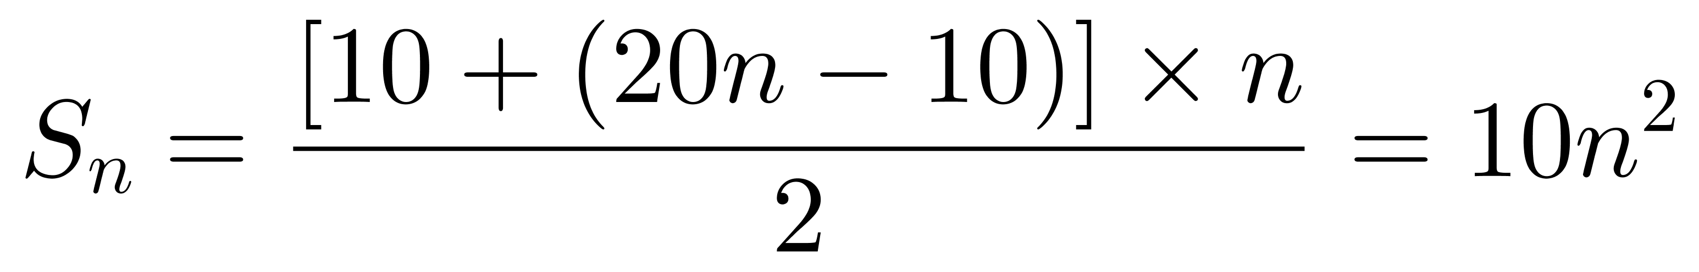（万元）。
第三步，直接求解复杂，考虑代入排除法。依次代入，代入A选项，即在24个月更换设备，由题可知更换设备第一个月的费用为5600＋10＝5610（万元），计算出第23、24月的总维护费用分别为5290万元和5760万元，刚好符合5290＜5610＜5760的关系，即新设备更换费用低于第24月的总维护费用，而高于第23月的总维护费用，故新设备的更换周期为24个月。

